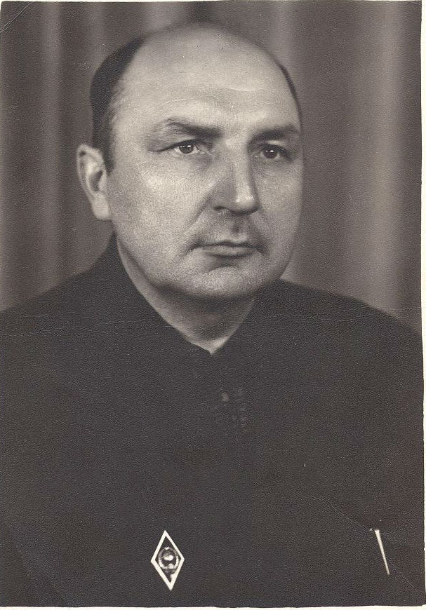Ясевіч Канкордзій Фёдаравіч

Нарадзіўся ў 1922 годзе ў вёсцы Юравічы Карэліцкага раёна. Закончыў Цырынскую сярэднюю школу. Закончыў БДУ імя Леніна па спецыяльнасці настаўнік рускай мовы і літаратуры. Працаваў намеснікам дырэктара Цырынскай СШ, загадчыкам аддзела адукацыі Карэліцкага раёна.

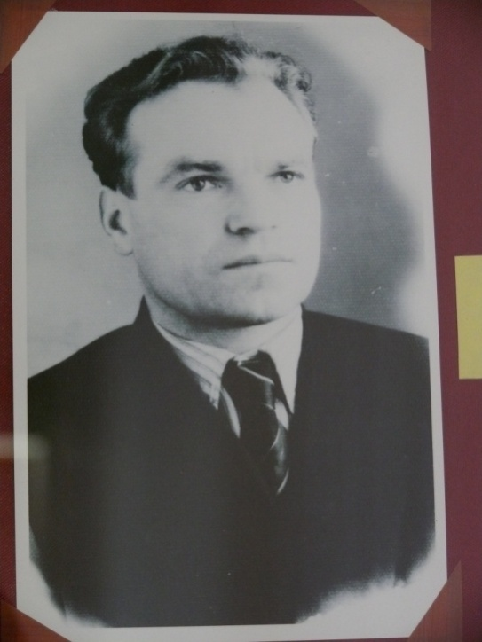 Бельскі Міхаіл Паўлавіч

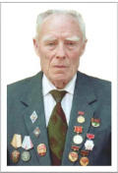Калкоўскі Міхаіл Міхайлавіч

Нарадзіўся ў 1923 годзе ў в. Дубкі Сталбцоўскага раёна Мінскай вобласці. Пасля заканчэння школы служыў у Чырвонай Арміі, адкуль у 1944 годзе яго адклікалі на настаўніцкую працу. Працуючы ў школе, працягваў вучобу спачатку ў Нясвіжскім педагагічным вучылішчы, а затым на факультэце логікі, псіхалогіі і рускай мовы БДУ. У 1960 годзе скончыў філалагічны факультэт БДУ. Узнагароджваўся граматамі абласнога аддзела адукацыі і Міністэрства адукацыі Беларусі, а ў 1957 годзе - нагрудным Знакам “Выдатнік народнай адукацыі”, у 1960 годзе - ордэнам “Знак пашаны”. З 1959 г. па 1962 г. - працаваў загадчыкам аддзела адукацыі Карэліцкага райвыканкама. У 1965 г. прысвоена званне “Заслужаны настаўнік БССР”.

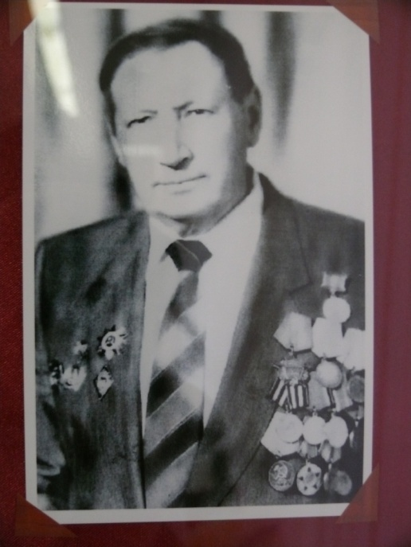 Мароз Мікалай Фаміч

У 1981 годзе дырэктарам Палужскай школы. становіцца Мароз Мікалай Фаміч. Мікалай Фаміч нарадзіўся ў 1924 годзе ў в.Ніжнія Марозы Полацкага раёна. Партызан атрада імяГастэлы, са жніўня 1944 да чэрвеня 1945 года ўЧырвонай Арміі. 3 1965 года працаваў загадчыкам Карэліцкага РАНА па 1981 год. Узнагароджаны ордэнам Айчыннай вайны I ступені, 11 баявымі медалямі, ордэнам Кастрычніцкай рэвалюцыі, Ганаровай граматай Вярхоўнага Савета БССР у 1968 годзе.

Апалонік Вячаслаў Іванавіч

